压力开关失效检测方法
序号 | 项目 | 作业内容 | 图示
1 | 检测前准备 | ①准备万用表：将万用表量程调到“蜂鸣档”； | 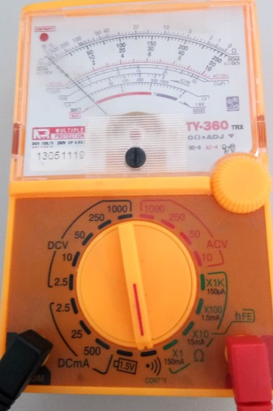
1 | 检测前准备 | ②连接压力开关：将万用表表头连接到压力开关接线柱上。 | 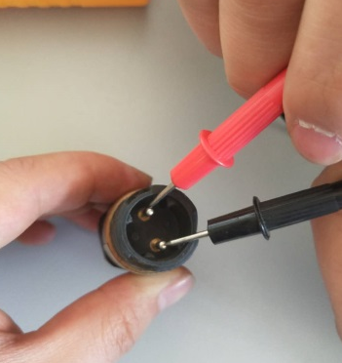
2 | 检测内容 | 检测点一：压力开关探头自由状态下，万用表发出“蜂鸣声”、且表头指示灯亮； | 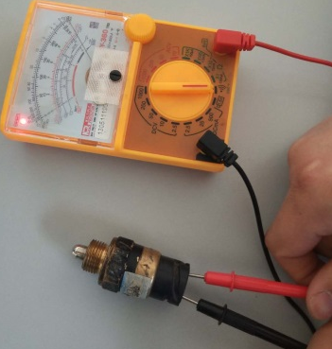
2 | 检测内容 | 检测点二：压力开关探头压缩状态下，万用表无响声、且表头指示灯不亮。 | 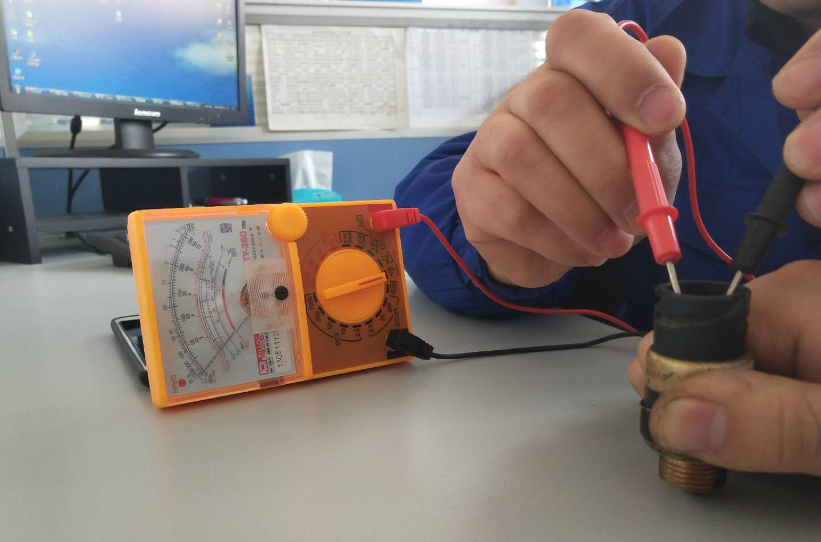
3 | 判定标准 | 同时满足检测点一、二，判定压力开关合格；反之任一检测点不满足，判定为压力开关失效。

